Мастер класс.
Тема :Секреты термоса.Термос сере.
Объект исследования :Термос.
Цельмәксәт:Изучить строение термоса.и принципы работы термоса.
Задачи (мәсәлә):
-изучить теоретический материал, раскрывающий понятие ― термос, историю создания и принципы его работы;
-изготовить термос своими руками.
Гипотеза:Можно ли термос изготовить своими руками.
Ход занятия.
1.Приветствие гостей на татарском и на русском языках.
2.Проблема:
(На столе термоса разного вида)
-Что вы видите на столе?
-Как вы думаете что мы будем изучать на занятии?
-Давайте поставим цели и задачи ?
3.Высказывание детей
-Летом наша семья часто бывает на природе.Мы используем термос и никогда не задумываемся как он работает.Даже через несколько часов обычный чай в термосе остается горячим .На ее температуру не влияет даже погода на улице.
У меня появилось желание узнать больше о термосе?
-Минем этием шофер булып эшли.Хэр кон эшкэ термос белэн энием эзерлэгэн торле ашлар ,чэйлэр ала.
Этием эйтэ “Термос ашны кайнар яисэ салкын килеш саклый”
Мига бу бик кызык,Ни очен шулай була икэн?
3 Историчя термоса .
Свое название термос получил от названия немецкой компании Thermos GmbH — первого коммерческого производителя термосов
Джеймс Дьюар - является первым создателем термоса
Рейнгольд Бургер усовершенствовал сосуд Дьюара, добавив металлический корпус, пробку и крышку-стаканчик
4.Строение термоса.
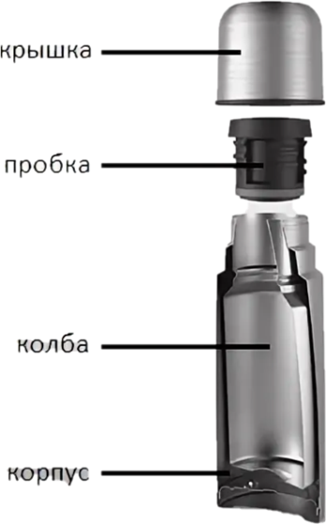
5.Изготовление термоса своими руками.
Потребуется:
- Стеклянная бутылка;
- Газета;
- Фольга;
- Изолон;
- Мешочек.
5.Результаты работы:
- Что мы узнали нового?
- Чему научились?
- Что показалось сложным?
- Что понравилось на уроке?
6.Домашняя работа:
- Узнать сколько времени термос изготовленный своими руками держит тепло и сколько времени сохраняет холод.

